КУЛЬТУРНЫЙ
ДНЕВНИК ШКОЛЬНИКА


Фамилия и имя: Гамзаева Патимат А.
Класс 8 «А»
Школа МКОУ «Ансалтинская СОШ им. Г. А. Нурахмаева».

2021 год
Дорогой друг!
Перед тобой культурный дневник школьника. Он предназначен не для выставления отметок и записывания домашнего задания. Он станет тебе полезен в другом.
В прошлом (да и сегодня) в России существовали традиции – люди вели дневники, записывая в них свои впечатления об увиденном, прочитанном, прочувственном. Многие из этих дневников стали впоследствии основой для создания знаменитых книг, проведения научных исследований, написания энциклопедий и словарей.
Твой культурный дневник поможет тебе сделать свои наблюдения, открытия, проекты и исследования в области истории, культуры и искусства Российской Федерации, Республики Дагестан и села и города. В нем ты сможешь представить собственные мысли после посещения музеев, концертных залов, памятных исторических мест своей малой родины.
Чтобы украсить дневник, ты можешь (вместе с родителями) подготовить фотографии, рисунки, коллажи, добавить в него тексты и другие материалы.
Желаем тебе интересных встреч, путешествий, знакомств с музыкой, спектаклями, выставками, народными традициями, архитектурными сооружениями!
Удачи!

Раздел 1. Приглашение к чтению.

№ | Дата, форма посещения (очная или дистанционная) | Посещение с родителями/групповое/индивидуальное | Название, место расположения | Впечатление | Фотографии
1 | 13.03.21 г | индивидуальное | Сельская библиотека | «Вторая попытка» соответствует лучшим книгам о Рождестве. Ее герои находят и теряют, рискуют и меняют жизнь к лучшему, борются за любовь и находят в себе сил понять и простить. | 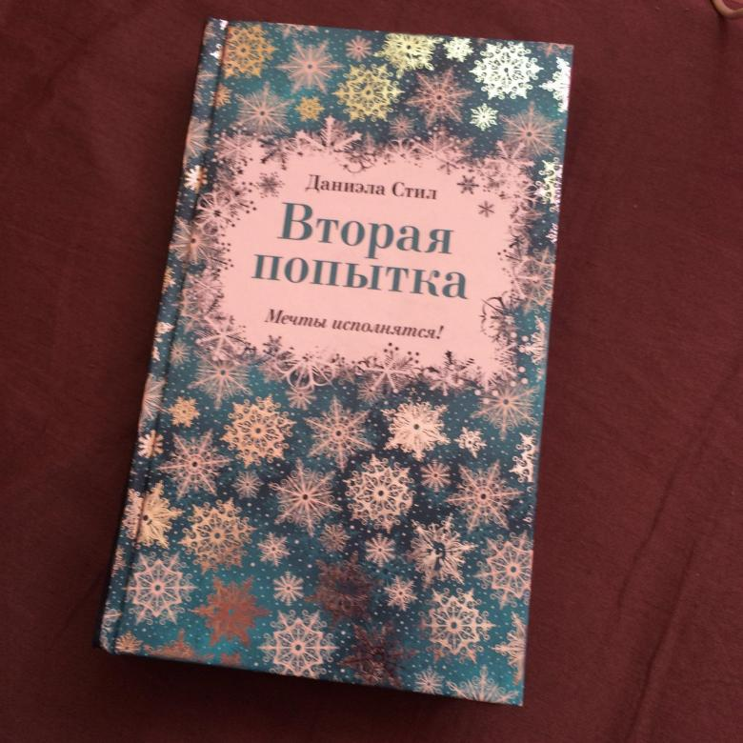
Раздел 2. Волшебный мир искусства.

№ | Дата, форма посещения (очная или дистанционная) | Посещение с родителями/групповое/индивидуальное | Название, место расположения | Впечатление | Фотографии
1 | 01.03.21 г. | Групповое | Сеть интернет | Картина «Девочка с персиками»  Картина выражает свежесть яркого летнего дня и беззаботность прекрасного детства. | 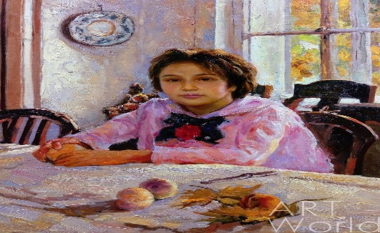
Раздел 3. Театральные встречи.

№ | Дата, форма посещения (очная или дистанционная) | Посещение с родителями/групповое/индивидуальное | Название, место расположения | Впечатление | Фотографии
 | 19.03.21 г. | С родителями | Театр «Завещание» | «Завещание» — это трагикомедия, в которой главное действующее лицо — отношение в семье. Проблема отцов и детей была актуальна во все времена и ей были посвящены многие произведения великих классиков  Театр понравился. Герои постарались показать отрицательную сторону семей, коварство и алчность невест и сыновей. | 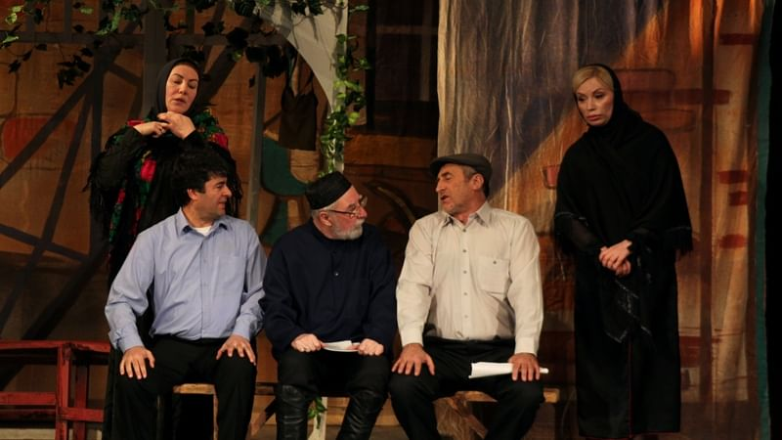
Раздел 4. Удивительный мир кино.

№ | Дата, форма посещения (очная или дистанционная) | Посещение с родителями/групповое/индивидуальное | Название, место расположения | Впечатление | Фотографии
 | 17.03.21 г. | Групповое | «Великий» | Просмотр фильма очень понравился. В фильме раскрывается тема справедливости и прощения. | 
Раздел 5. Никто не забыт…

№ | Дата, форма посещения (очная или дистанционная) | Посещение с родителями/групповое/индивидуальное | Название, место расположения | Впечатление | Фотографии
 | 16.03.21 г. | Групповое | Школа, «достойный сын России» | Во время вторжения чеченских и международных террористов в Дагестан в августе 1999 года жил в селе Рахата Ботлихского района. При приближении боевиков отказался покинуть село. Когда в село вступили боевики, вошёл к ним в доверие, позировал на видеокамеру с оружием в руках. Ночью завладел автоматом одного из боевиков и уничтожил четверых из них. Однако пятый террорист успел застрелить Гаджимурада в его собственном доме.  Похоронен в родном селе Ансалта. | 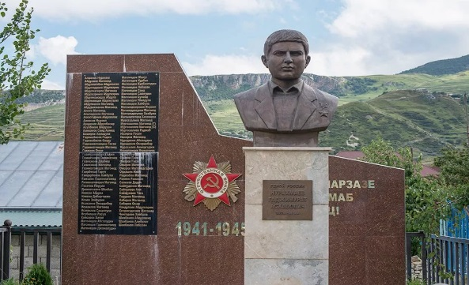
Раздел 6. Музейное зазеркалье.

№ | Дата, форма посещения (очная или дистанционная) | Посещение с родителями/групповое/индивидуальное | Название, место расположения | Впечатление | Фотографии
1 | 20.03. 21г. | групповое | Школьный музей «Быт предков» | Посещение музея было интересным. Собранный в музее материал и предметы, меня очень заинтересовали. Я поняла, как жили мои предки и увиденное натолкнуло меня на сбор еще большего материала. | 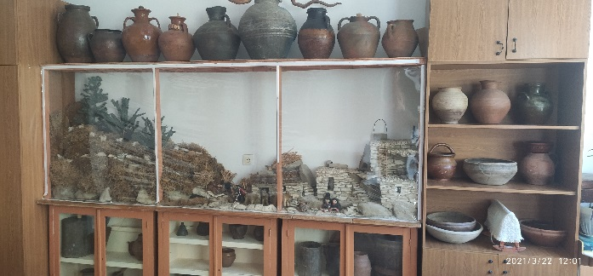
Раздел 7. Мой Дагестан.

№ | Дата, форма посещения (очная или дистанционная) | Посещение с родителями/групповое/индивидуальное | Название, место расположения | Впечатление | Фотографии
1 | 7.03. 21г. | групповое | «Дамба» с.Ансалта | Экскурсия на Дамбу вместе с классом была очень интересной. Меня впечатлила красота гор, лесов, речки. | 